ZGODOVINA 7 - Navodilo za delo 6. teden
1. ura (21. 4.)
V zvezek si zapiši naslov FRANKOVSKA DRŽAVA. Preberi si o tej snovi v učbeniku na straneh 91 – 92, v pomoč ti bo tudi priložena PPT predstavitev, ki si jo natančno oglej.

V zvezek si prepiši snov, tam kjer je potrebno dopolni:
1. Med številnimi germanskimi ljudstvi so bili tudi Franki, ti so konec 5. st. na ozemlju nekdanjega Zahodnorimskega cesarstva ustanovili svojo, Frankovsko državo.
2. Najslavnejši frankovski vladar je bil Karel Veliki iz dinastije Karolingov (zato Frankovsko državo od 8. st. imenujemo tudi _______________ država). Karel Veliki je na novoustanovljenih območjih širil krščanstvo, zato je užival velik ugled pri papežu, ki ga je leta 800 okronal za _____________ kot naslednika nekdanjih rimskih cesarjev. Karel Veliki je spodbujal znanje (ustanovil dvorno šolo v Aachnu za plemiške otroke).
3. Sodelovanje papeža s frankovski kralji je omogočilo širjenje krščanstva po Z Evropi. Širili so ga duhovniki - ___________________________. V 8. st. je frankovski kralj Pipin Mali (oče Karla Velikega) papežu podelil oblast v osrednji Italiji in nastala je Papeška država.
4. V krščanski veri je leta ___________ prišlo do ločitve na zahodno krščanstvo cerkev (katoliška vera) in vzhodno krščansko cerkev (pravoslavna).
5. Po smrti Karla Velikega je frankovska država slabela, leta 843 se je razdelila na 3 dele:
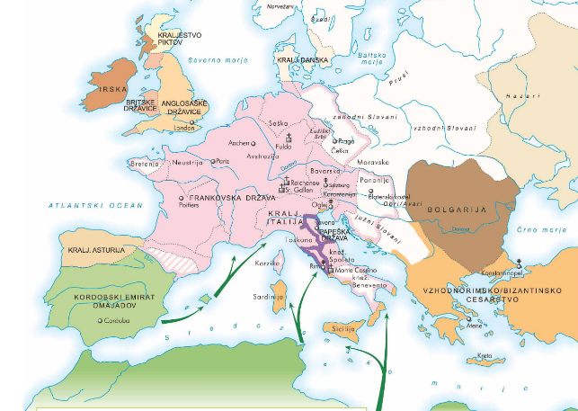
- Zahodnofrankovsko kraljestvo (zametki Francije)
- Vzhodnofrankovsko kraljestvo (zametki Nemčije)
- Srednjefrankovska država (zametki Italije)

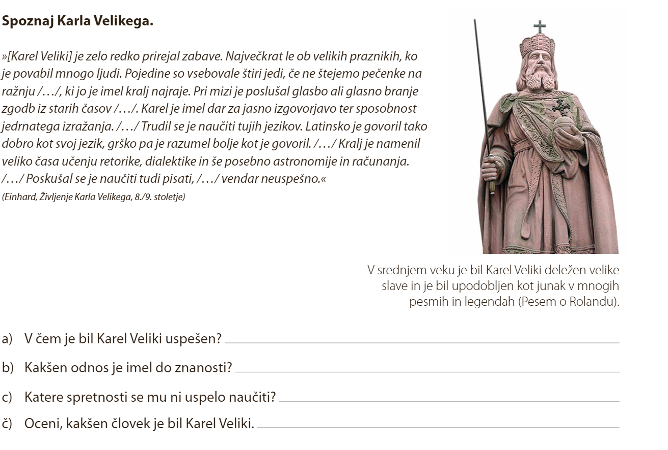
Za utrjevanje znanja reši nalogo:
Frankovska država v času vladanja Karla Velikega

2. ura (23. 4.)
V zvezek si zapiši naslov FEVDALIZEM. Preberi si o tej snovi v učbeniku na straneh 93 – 94, v pomoč ti bo tudi priložena PPT predstavitev, ki si jo natančno oglej.
V zvezek si prepiši snov, tam kjer je potrebno dopolni povedi ali odgovori.
1. Po propadu Zahodnorimskega cesarstva je propadla tudi obrt in trgovina, denar kot plačilno sredstvo je izginilo, vzpostavilo se je zopet blagovna menjava in večina ljudi se je preživljanja s kmetijstvom. Zemlja je predstavljala največje bogastvo.
2. V zahodni Evropi se je v srednjem veku uveljavil družbeni sistem, ki mu pravimo fevdalizem.
Za fevdalizem je značilno, da je lastnik vse zemlje _______________, njemu so bili podrejeni __________________ (imenujemo jih tudi fevdalci/zemljiški gospodje/vazali), katerim je kralj je podeljeval zemljo – fevd v zameno za vojaško in drugo službo. Zemljo na fevdu so obdelovali ____________.
Kmetje, ki so bili nesvobodni (imenovani tudi podložniki/tlačani) so bili podrejeni plemičem. Zanj so morali v zameno za zaščito, zemljo in bivališče plačevati dajatve in opravljati delo – tlaka. Cerkvi so plačevali desetino. Vse kmetove obveznosti so bile zapisane v knjigi imenovani urbar.
3. Pojasni trditev »V fevdalizmu je bil položaj deden.«

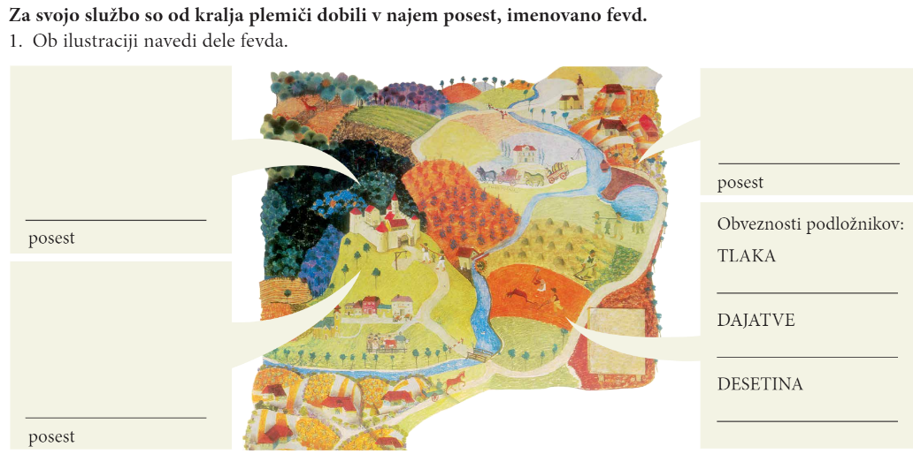
Za utrjevanje znanja reši naloge, ki si jih natisni ali prepiši v zvezek in reši:

2. Pojasni trditev » Fevd je bila samozadostna posest.«
3. V zvezek natisni skico organiziranosti fevdalne družbe ali pa jo preriši (učbenik str. 94) in dopolni.

